Федеральное государственное бюджетное образовательное учреждение высшего образования

«Сибирский государственный университет

телекоммуникаций и информатики»

Кафедра ПМиК

Сетевые базы данных

Лабораторная работа №3

ТЕМА: Язык PL/SQL. Процедуры и функции. Пакеты

Выполнила бригада: студентов 4 курса

Ф. ИВТ, группа: ИП-711

Мартасов И. О.

Панченко Д. Б.

Скирда А. А.

Проверил:

старший преподаватель кафедры ПМиК

Грязнов Николай Геннадьевич

Новосибирск, 2021

ЗАДАНИЕ 1.

Создайте процедуру, которая изменяет указанный номер отдела в таблице DEP (создайте сами) на другой. Текущий номер отдела и новый номер должны задаваться как входные параметры процедуры.

Скрипт:

DROP TABLE dep1;

 CREATE TABLE dep1 (numO NUMBER (4,0)

);

ALTER TABLE dep1

   ADD (PRIMARY KEY (numO));

INSERT INTO dep1

  VALUES ('2001');

INSERT INTO dep1

  VALUES ('2002');

INSERT INTO dep1

  VALUES ('2003');

INSERT INTO dep1

  VALUES ('2004');

COMMIT;

 CREATE OR REPLACE PROCEDURE change_dep

 (numO1 IN NUMBER, numO2 IN NUMBER)

 AS

 BEGIN

   UPDATE dep1

    SET numO = numO2

    WHERE numO = numO1;

 END;

/

 BEGIN

  change_dep('2004','2009');

END;

  /

 SELECT numO from dep1;

Результаты работы:

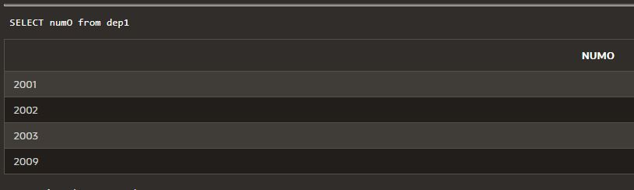

ЗАДАНИЕ 2.

Разработайте функцию, которая принимает в качестве параметра значение поля AMT заказа. Функция должна возвращать строку в формате NNN рублей NN копеек. Слова «рубли» и «копейки» должны склоняться по правилам русского языка. Используйте функцию в команде SELECT следующим образом: SELECT onum, имя_функции(AMT) FROM ord;

Скрипт:

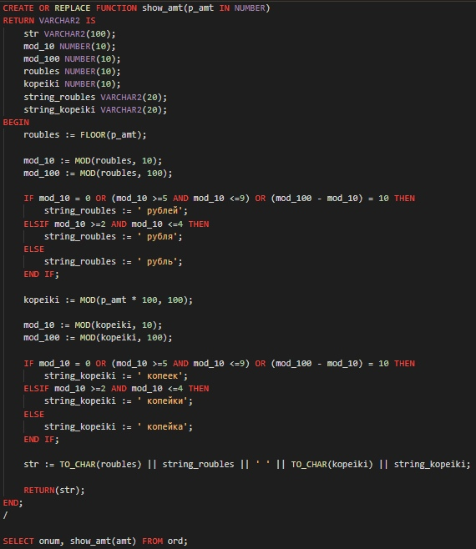

Результаты работы:

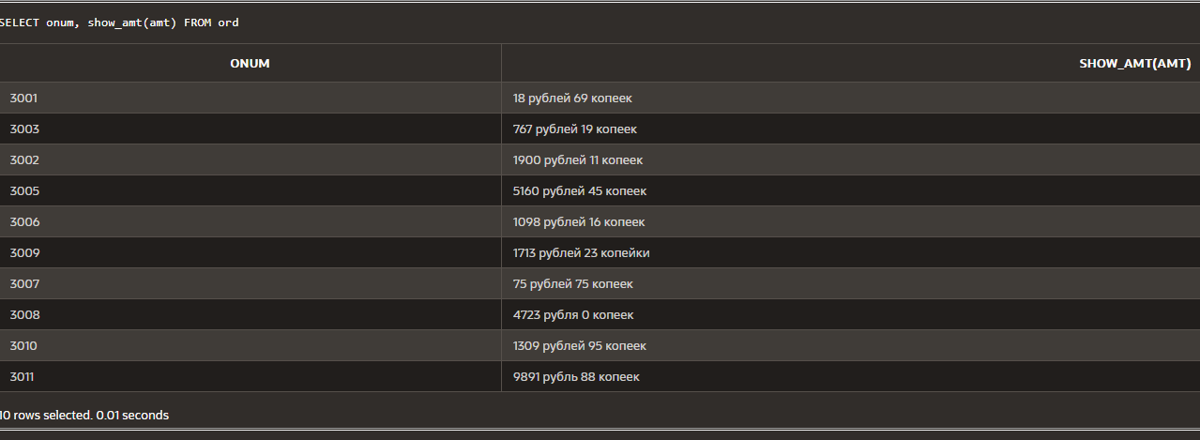

ЗАДАНИЕ 3. Создайте свой пакет по аналогии с Pack_1. В теле пакета в каждой процедуре определите курсор с параметром для указания города. Аналогичный параметр задайте для обеих процедур. В процедурах вместо команды SELECT используйте курсор для получения количества продавцов (покупателей) в городе, указанном в параметре. Название города укажите при вызове процедуры.

Скрипт:

CREATE OR REPLACE PACKAGE Pack_1 IS

 PROCEDURE Sal_cnt (cityy IN VARCHAR2);

 PROCEDURE Cust_cnt (cityy2 IN VARCHAR2);

 END Pack_1;

 /

 CREATE OR REPLACE PACKAGE BODY Pack_1 IS

 cnt NUMBER(2);

 cnt2 NUMBER(2);

 PROCEDURE Sal_cnt (cityy IN VARCHAR2) IS

 cursor c1(cityyy IN VARCHAR2) is select count(*) from sal where cityyy=city;

 BEGIN

 OPEN c1(cityy);

 if not c1%ISOPEN then

 OPEN c1(cityy);

 end if;

 FETCH c1 INTO cnt;

 DBMS_OUTPUT.put_line('Sal count = '|| cnt);

 END Sal_cnt;

 PROCEDURE Cust_cnt (cityy2 IN VARCHAR2) IS

 cursor c2(cityyy2 IN VARCHAR2) is select count(*) from cust where cityyy2=city;

 BEGIN

 OPEN c2(cityy2);

 if not c2%ISOPEN then

 OPEN c2(cityy2);

 end if;

 FETCH c2 INTO cnt2;

 DBMS_OUTPUT.put_line('Cust count = '|| cnt2);

 END Cust_cnt;

 END Pack_1;

 /

BEGIN

 Pack_1.Sal_cnt('London');

 Pack_1.Cust_cnt('Berlin');

 END;

 /

Результаты работы:

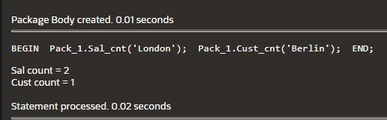

ЗАДАНИЕ 4.

Создайте два пакета, один из которых является библиотечным и содержит две функции. Во втором пакете выполняются вызовы этих функций. Библиотечные функции *должны* иметь параметры для задания фамилий членов бригады, причем первая функция должна возвращать самую длинную из фамилий, а вторая - самую короткую. Для определения длины строки используйте стандартную функцию LENGTH().

Скрипт:

DROP TABLE dep11;

 CREATE TABLE dep11 (nn VARCHAR2(20)

);

ALTER TABLE dep11

   ADD (PRIMARY KEY (nn));

INSERT INTO dep11

  VALUES ('Мартасов');

INSERT INTO dep11

  VALUES ('Панченко');

INSERT INTO dep11

  VALUES ('Скирда');

COMMIT;

 CREATE OR REPLACE PACKAGE Pack_1 IS

 FUNCTION M_S(N1 IN VARCHAR2, N2 IN VARCHAR2, N3 IN VARCHAR2) RETURN VARCHAR2;

 FUNCTION M_M(N1 IN VARCHAR2, N2 IN VARCHAR2, N3 IN VARCHAR2) RETURN VARCHAR2;

 END Pack_1;

 /

 CREATE OR REPLACE PACKAGE Pack_2 IS

 PROCEDURE M_M1(N1 IN VARCHAR2, N2 IN VARCHAR2, N3 IN VARCHAR2);

 PROCEDURE M_S1(N1 IN VARCHAR2, N2 IN VARCHAR2, N3 IN VARCHAR2);

 END Pack_2;

/

 CREATE OR REPLACE PACKAGE BODY Pack_1 IS

 FUNCTION M_S(N1 IN VARCHAR2, N2 IN VARCHAR2, N3 IN VARCHAR2) RETURN VARCHAR2 is str VARCHAR2(20);

 BEGIN

 if(LENGTH(N1)>=LENGTH(N2) and LENGTH(N1)>=LENGTH(N3)) then

 select nn INTO str FROM dep11 where nn=N1;

 ELSIF(LENGTH(N2)>=LENGTH(N3) and LENGTH(N2)>=LENGTH(N1)) then

 select nn INTO str FROM dep11 where nn=N2;

 else

 select nn INTO str FROM dep11 where nn=N3;

 END IF;

 RETURN(str);

 END M_S;

 FUNCTION M_M(N1 IN VARCHAR2, N2 IN VARCHAR2, N3 IN VARCHAR2) RETURN VARCHAR2 is str VARCHAR2(20);

 BEGIN

 if(LENGTH(N3)<=LENGTH(N1) and LENGTH(N3)<=LENGTH(N2)) then

 select nn INTO str FROM dep11 where nn=N3;

 ELSIF(LENGTH(N2)<=LENGTH(N3) and LENGTH(N2)<=LENGTH(N1)) then

 select nn INTO str FROM dep11 where nn=N2;

 else

 select nn INTO str FROM dep11 where nn=N1;

 END IF;

 RETURN(str);

 END M_M;

 END Pack_1;

/

CREATE OR REPLACE PACKAGE BODY Pack_2 IS

PROCEDURE M_S1(N1 IN VARCHAR2,N2 IN VARCHAR2, N3 IN VARCHAR2) is

begin

DBMS_OUTPUT.put_line(Pack_1.M_S(N1,N2,N3));

END  M_S1;

PROCEDURE M_M1(N1 IN VARCHAR2,N2 IN VARCHAR2, N3 IN VARCHAR2) IS

BEGIN

DBMS_OUTPUT.put_line(Pack_1.M_M(N1, N2,N3));

END M_M1;

END Pack_2;

/

BEGIN

Pack_2.M_M1('Мартасов','Панченко','Скирда');

Pack_2.M_S1('Мартасов','Панченко','Скирда');

end;

/

Результаты работы:

